**Жамбыл жалпы орта білім беретін мектебіндегі**

**2020-2021 оқу жылына арналған**

**«Жаңа жыл 2021» атты іс-шара жоспары**

**туралы анықтама.**

Жамбыл ЖОББ мектебінде 25-28 желтоқсан аралығында «Жаңа жыл 2021» атты іс-шара жоспарланып өткізілді. 2-6 сыныптарда «Жаңа жылдық шырша» атты қолөнер байқауы, «Жаңа жыл ғажайыптары» сурет көрмесі ұйымдастырылды. «Төрлет құтты, Сиыр жылы!» құттықтау видео-роликтері 6-10 сыныптарда, «2020 жыл ұстазы», «2020 жыл оқушысы» байқауы өткізіліп, жеңімпаздар анықталды. «Сиқырға толы жаңа жыл!» 2-4 сыныптардың тақпақтары,«Жаңа жыл-жаңа нұр!» атты мектептің жас мұғалімдерінің құттықтауы әлеуметтік желіге жарияланды.

**«Жаңа жылдық шырша» атты қолөнер байқауы**

**«Жаңа жыл ғажайыптары» сурет көрмесі**

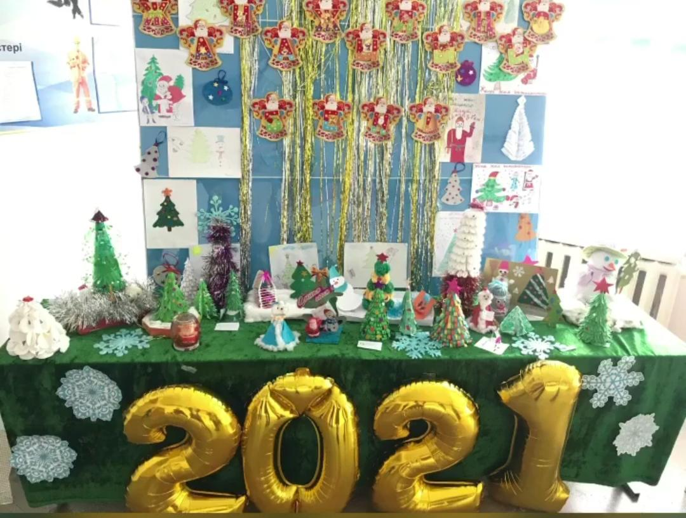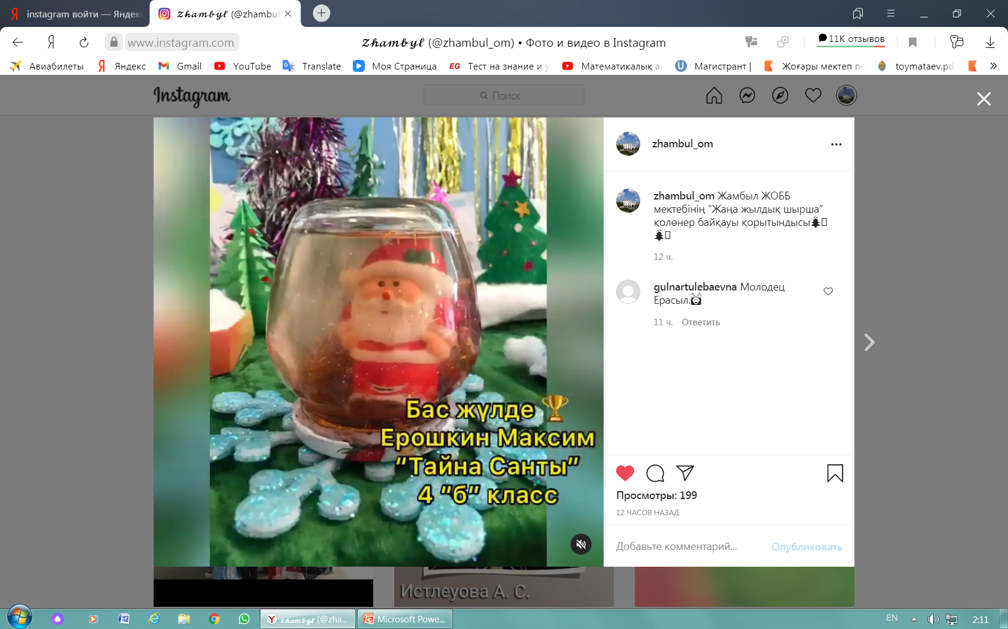

**«Сиқырға толы жаңа жыл!» 2-4 сыныптардың тақпақтары**

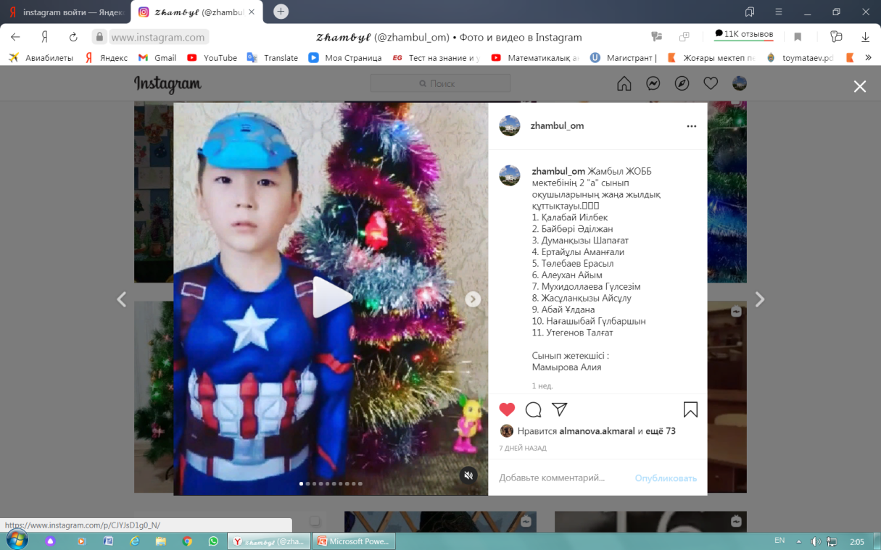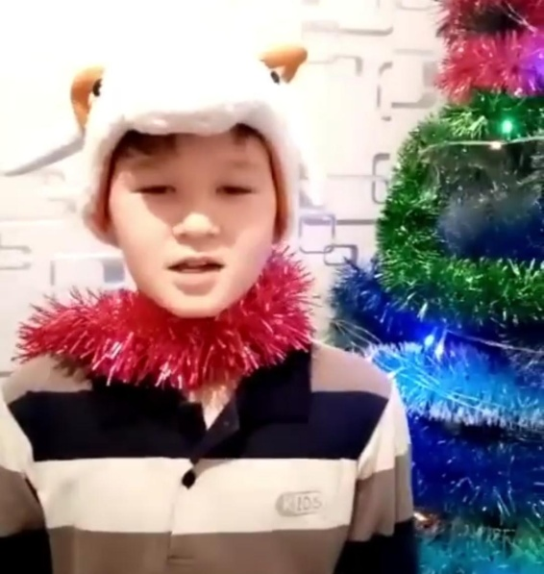

**«Жаңа жыл-жаңа нұр!» атты мектептің жас мұғалімдерінің құттықтауы**

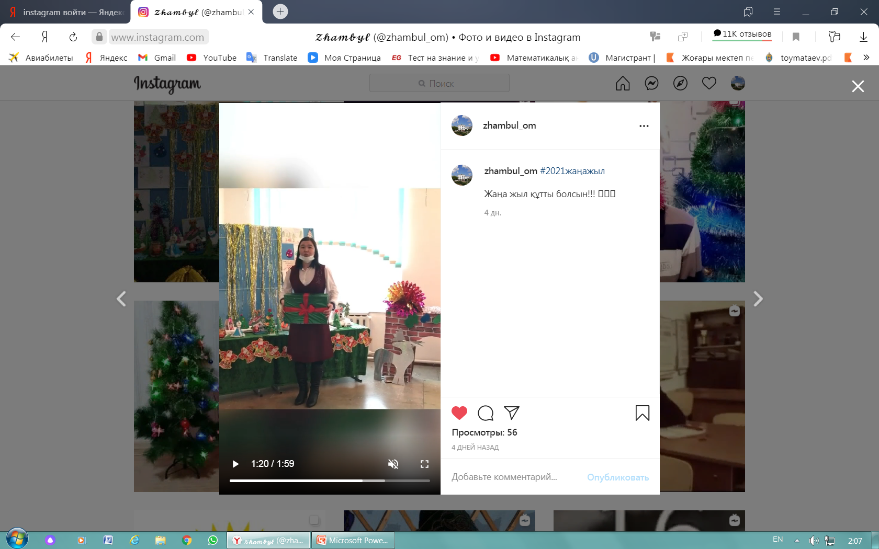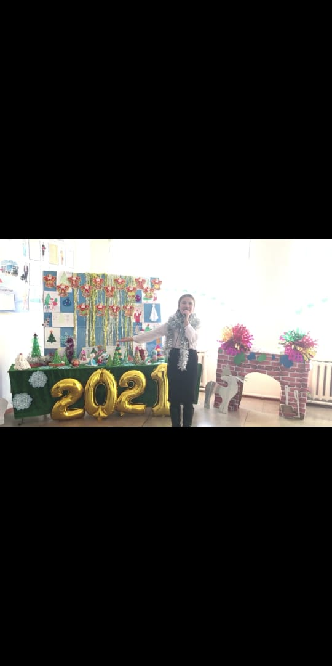

**«2020 жыл ұстазы», «2020 жыл оқушысы» байқауы**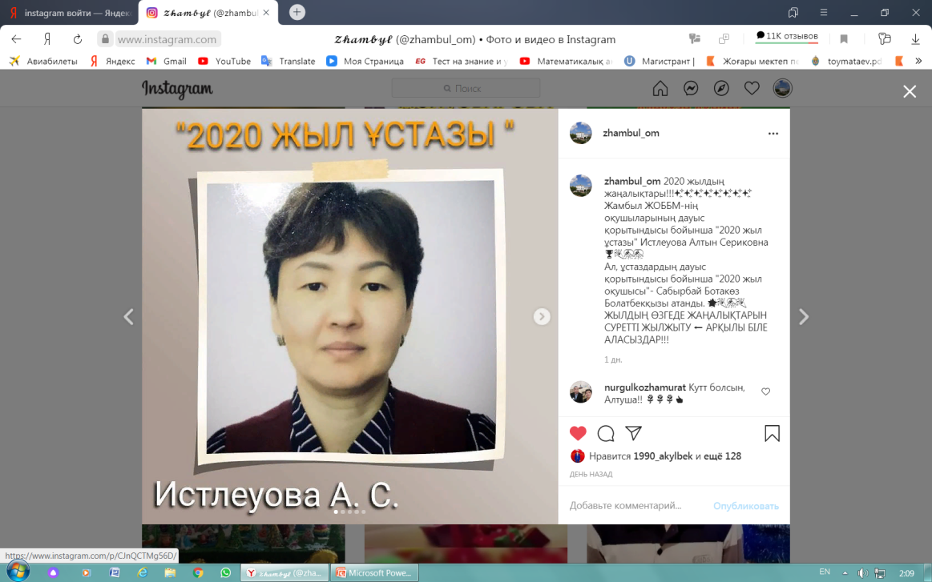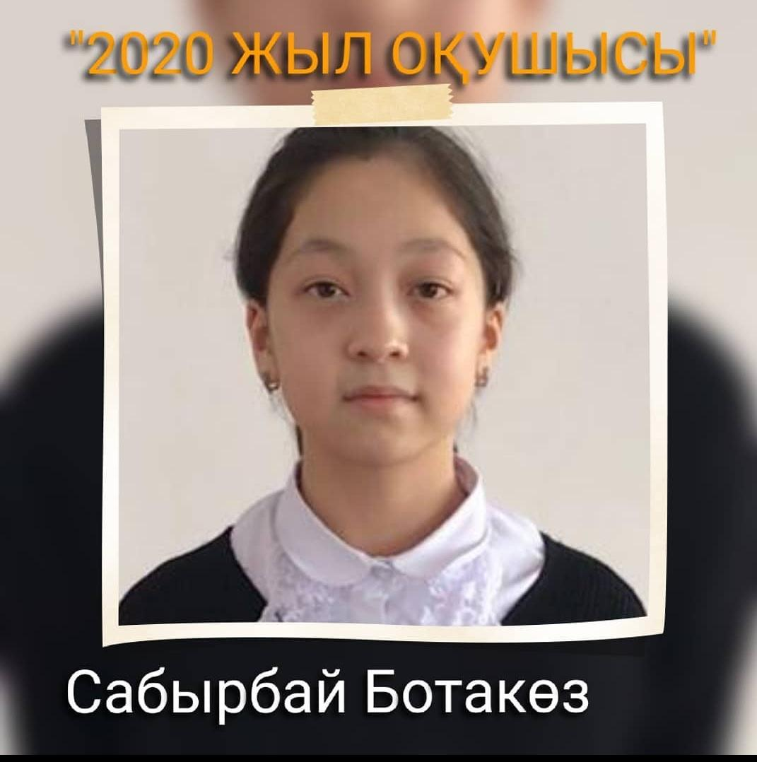

**https://www.instagram.com/p/CJp5t5LA-CV/?utm_source=ig_web_copy_link**

**https://www.instagram.com/p/CJnQCTMg56D/?utm_source=ig_web_copy_link**

[**https://www.instagram.com/tv/CJf9U18gNHY/?utm_source=ig_web_copy_link**](https://www.instagram.com/tv/CJf9U18gNHY/?utm_source=ig_web_copy_link)

**Орындаған: ДТІЖО Алманова А.М.**